
CAMPUS VIRTUAL MITIC

CURSO: PROGRAMACIÓN CON PYTHON

PERIODO: 09 DE AGOSTO AL 03 DE SEPTIEMBTE, AÑO 2021

NOMBRE: ESTEBAN JOSÉ GAMARRA DURATE

C.I: 4.922.370

CUARTO TEMA: FUNCIONES

Ejercicio Resuelto
Captura
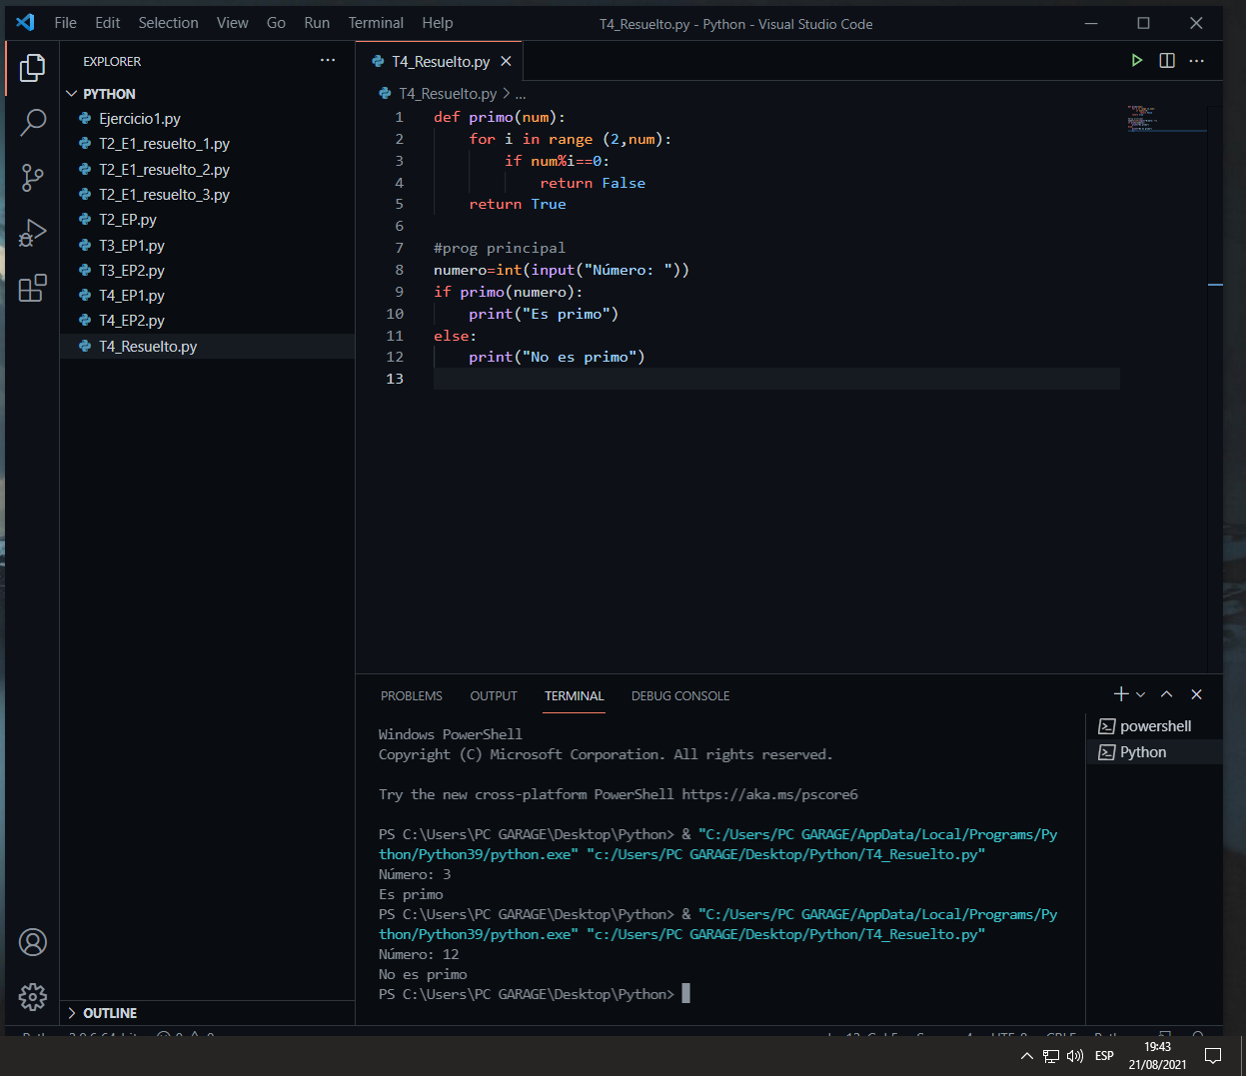
Código
def primo(num):
for i in range (2,num):
if num%i==0:
return False
return True

#prog principal
numero=int(input("Número: "))
if primo(numero):
print("Es primo")
else:
print("No es primo")

Ejercicio Propuesto
Captura
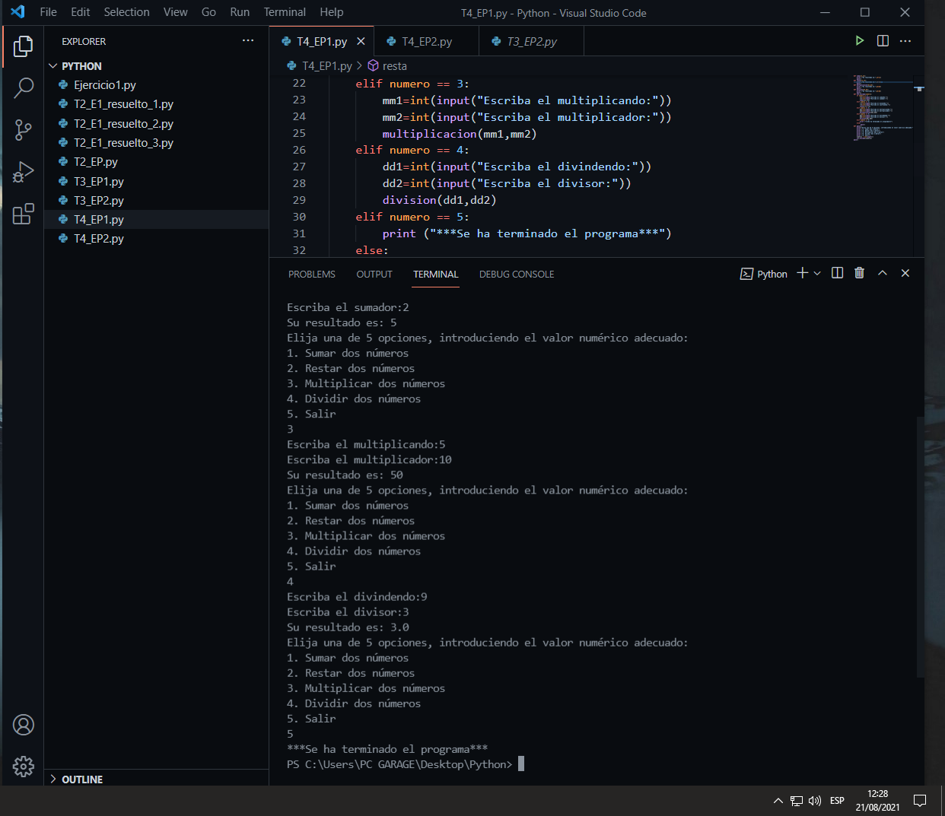

Código
def suma(s1,s2):
print ("Su resultado es:",s2+s1)
paso()
def resta(r1,r2):
print ("Su resultado es:",r1-r2)
paso()
def multiplicacion(m1,m2):
print ("Su resultado es:",m1*m2)
paso()
def division(d1,d2):
print ("Su resultado es:",d1/d2)
paso()
def int_teclado(numero):
if numero == 1:
ss1=int(input("Escriba el sumando:"))
ss2=int(input("Escriba el sumador:"))
suma(ss1,ss2)
elif numero == 2:
rr1=int(input("Escriba el minuendo:"))
rr2=int(input("Escriba el sustraendo:"))
resta(rr1,rr2)
elif numero == 3:
mm1=int(input("Escriba el multiplicando:"))
mm2=int(input("Escriba el multiplicador:"))
multiplicacion(mm1,mm2)
elif numero == 4:
dd1=int(input("Escriba el dividendo:"))
dd2=int(input("Escriba el divisor:"))
division(dd1,dd2)
elif numero == 5:
print ("***Se ha terminado el programa***")
else:
paso()
def paso():
print("Elija una de 5 opciones, introduciendo el valor numérico adecuado:")
print ("1. Sumar dos números")
print ("2. Restar dos números")
print ("3. Multiplicar dos números")
print ("4. Dividir dos números")
print ("5. Salir")
numeroi = int(input())
int_teclado(numeroi)
paso()

